วจนพิธีกรรมฉลองแม่พระประจักษ์ที่เมืองลูร์ด

บทนำ พี่น้องที่รัก วันนี้เป็นวันที่พระศาสนจักรระลึกถึงแม่พระประจักษ์ที่เมืองลูร์ด ประเทศฝรั่งเศส แม่พระได้ทรงบำบัดรักษาผู้ป่วยทั้งร่างกายและจิตใจจำนวนมากมาย
นับย้อนหลังไป 148 ปี เมื่อวันที่ 11 กุมภาพันธ์ ค.ศ. 1858 ที่หมู่บ้าน เล็ก ๆ แห่งหนึ่งที่เมืองลูร์ด ทางตอนใต้ของประเทศฝรั่งเศส แม่พระได้ทรงประจักษ์มาแก่แบร์นาแด็ต เด็กสาวอายุ 14 ปี ในวันนั้น แบร์นาแด็ตกับน้องสาวและเพื่อนได้ชวนกันไปเก็บฟืนมาหุงข้าว เมื่อมาถึงใกล้ถ้ำที่ชาวบ้านเรียกว่า “มัสซาเบียล” ขณะนั้นเป็นเวลาเที่ยงวันพอดี และมหัศจรรย์ก็เริ่มขึ้น แบร์นาแด็ตเล่าว่า “หนูเห็นผู้หญิงสาวใส่ชุดขาว เธอก้มศีรษะทักทายหนู ที่แขนขวามีลูกประคำห้อยอยู่ สตรีนั้นสวมเสื้อขาวยาวลงมาปกคลุมเท้า หนูเห็นดอกกุหลาบสีเหลือง 2 ดอกบนเท้าทั้งสองของเธอ รัดประคดของเสื้อมีสีฟ้า ห้อยต่ำลงมาเลยหัวเข่า” แม่พระได้บอกแบร์นาแด็ตว่า “ฉันคือผู้ปฏิสนธินิรมล”
อยากพบประสบแม่
- อยากพบประสบแม่ จงฟังแต่คำแม่สอน เมตตาประชากร
มานะเอื้อเกื้อการุญ หมู่มิตรและอมิตร ก็จงคิดช่วยเจือจุน
พระองค์คงเกื้อหนุน ให้ลูกพบกับมารดา
- อยากพบประสบแม่ ก็อย่าแพ้แก่ตัณหา โลภหลงและโกรธา
ปีศาจร้ายใจทมิฬ เมื่อมันกระชั้นเรียก อย่าสำเหนียกสำเนียงยิน
พักตร์ลูกก็คงเผิน ไปเห็นหน้ามาตุรงค์
- อยากพบประสบแม่ ให้หมั่นแก้บาปรับศีล เมื่อตนมีราคิน
อุบัติดลเป็นบาปกรรม จงขอสารภาพ ษมาบาปที่ตนทำ
เช่นนี้แหละชักนำ ให้พบแม่พระทรงญาณ

บัดนี้ เราจะเริ่มสวดสายประคำพร้อมด้วยข้อรำพึงพระธรรมล้ำลึกแห่งการแพร่ธรรม ร่วมกับพระศาสนจักรซึ่งได้ประกาศให้ปีนี้เป็นปีแห่งการแพร่ธรรม

ข้อรำพึงที่ 1 พระเยซูเจ้าทรงบังเกิดเป็นมนุษย์
“พระเจ้าทรงรักโลกอย่างมาก จึงประทานพระบุตรเพียงพระองค์เดียวของพระองค์ เพื่อทุกคนที่มีความเชื่อในพระบุตรจะไม่พินาศ แต่จะมีชีวิตนิรันดร” (ยน 3:16) รากฐานที่แท้จริงทุกอย่างที่เป็นเอกลักษณ์ของผู้แพร่ธรรม ไม่ใช่เพียงเป็นผู้รับพระวาจา “การแพร่ธรรม” แต่ชิดสนิทอยู่กับพระเยซูเจ้า พระวจนาตถ์ ผู้ทรงรับสภาพมนุษย์และเป็น “ผู้แพร่ธรรมแห่งผู้แพร่ธรรมทั้งหลาย”

ถวายวันทามารี (ค.128.1,3)
- ถวายวันทามารี ชนนีผู้ทรงสวรรค์
ตั้งจิตนอบน้อมพร้อมกัน สนั่นแซ่ซ้องก้องคุณ
(รับ) พร้อมเถิดพวกเราชาวไทย มาไหว้พระแม่มารี
สรรเสริญพระคุณชนนี ชีวีวิญญาณ์ฟ้าดิน
สรรเสริญพระคุณชนนี ชีวีวิญญาณ์ฟ้าดิน
2. พระเกียรติพระคุณบุญงาม พระนามเฟื่องฟ้าอ่าศรี
ป้องกันมารร้ายไพรี ปรานีอำนวยอวยชัย (รับ)
ข้อรำพึงที่ 2 พระคริสตเจ้าแสดงองค์
“ในรัชสมัยกษัตริย์เฮโรด พระเยซูเจ้าประสูติที่เมืองเบธเลเฮม ในแคว้นยูเดีย โหราจารย์บางท่านจากทิศตะวันออกเดินทางมายังกรุงเยรูซาเล็ม สืบถามว่า “กษัตริย์ชาวยิวที่เพิ่งประสูติอยู่ที่ใด พวกเราได้เห็นดาวประจำพระองค์ขึ้น จึงพร้อมใจกันมาเพื่อนมัสการพระองค์”
ผู้แพร่ธรรม คือบุคคลผู้นอบน้อม สุภาพ ฟังและปล่อยให้พระเจ้านำทาง ยอมรับและแบ่งปันพระพรต่าง ๆ ของพระเจ้า ด้วยความยินดีและดวงใจที่รู้คุณ

นักบุญและเทวา (ค.107.1-2)
- นักบุญและเทวา ชวนกันมาขับดนตรี
สรรเสริญแม่มารี ราชินีแห่งวิญญาณ
(รับ) อาเว อาเว อาเวมารีอา อาเว อาเว อาเวมารีอา
- โอ้พรหมจารี แม่ผู้มีใจอ่อนหวาน
ลูกรื่นชื่นวิญญาณ ขับเพลงการกราบบาทา (รับ)

ข้อรำพึงที่ 3 พระเยซูเจ้าทรงเรียกอัครสาวกสิบสองคน
“พระเยซูเจ้าเสด็จขึ้นไปบนภูเขา ทรงเรียกผู้ที่พระองค์ทรงต้องการให้มาพบ เขาเหล่านั้นก็มาเฝ้าพระองค์ พระองค์จึงทรงแต่งตั้งอัครสาวกสองคนให้อยู่กับพระองค์ และเพื่อจะทรงส่งเขาออกไปเทศน์สอน..” (มก 3:13-14)
ผู้แพร่ธรรมได้รับเรียกมาให้แบ่งปันความรักสมบูรณ์ของพระเจ้าในชีวิต พระองค์ทรงเรียกทุกคนให้มามีส่วนร่วมในพันธกิจของพระองค์ และเรียกร้องให้ตอบรับด้วยความใจกว้างเพราะ “ข้าวที่จะเกี่ยวมีมาก แต่คนงานมีน้อย” (ลก 10:2)

ชาวเราจงยินดี (ค.120.1-2)
1. ชาวเราจงยินดีด้วยวันนี้เราฉลอง
บรรเลงเพลงขับร้องให้กึกก้องพสุธา
(รับ) เลาดา เต เลาดา เต เลาดา เต มารีอัม
เลาดา เต เลาดา เต เลาดา เต มารีอัม
2. ฉลองแม่มารีต้องยินดีให้ทั่วหน้า
ด้วยแม่เป็นมารดาเหล่าวิญญาณ์ทั่วธาตรี (รับ)

ข้อรำพึงที่ 4 พระเยซูเจ้าทรงล้างเท้าอัครสาวก
ผู้แพร่ธรรมคือผู้ที่ดำเนินชีวิตติดตามแบบอย่างชีวิตของพระเยซูเจ้า พระอาจารย์อย่างใกล้ชิด ผู้ทรง “มิได้มาเพื่อให้ผู้อื่นรับใช้ แต่มาเพื่อรับใช้ผู้อื่น” (มก 10:45) พระเยซูเจ้าทรงสอนผู้ติดตามพระองค์ด้วยการเป็นแบบอย่าง ในการเป็นผู้แพร่ธรรมแบบผู้รับใช้ และรักผู้อื่น ผู้แพร่ธรรมต้องสอนด้วยการเป็นแบบอย่าง ด้วยการเป็นพยานยืนยันในชีวิตการเป็นคริสตชนของตน

ค้นคว้าหารอยพระบาท (ช.7.1)
(รับ) ค้นคว้าเที่ยวหารอยบาทพระองค์ บนทางชีวีกับแม่มารี
รับเถิดพรพระประทานลงมา ทางพระมารดาแก่เราวันนี้
1. แม่เสด็จมาประทับกับเรา ในพรหมถือสาร โอ้แม่มารี
สู่อนาคตนำลูกก้าวไป ให้ลูกเชื่อใจดุจแม่ด้วยเทอญ
ข้อรำพึงที่ 5 พระเยซูเจ้าทรงส่งบรรดาศิษย์ไปทั่วโลก
พระเยซูเจ้าตรัสว่า “ท่านทั้งหลายจงไปสั่งสอนนานาชาติให้มาเป็นศิษย์ของเรา จงสอนเขาให้ปฏิบัติตามคำสั่งทุกข้อที่เราให้แก่ท่าน แล้วจงรู้เถิดว่า เราอยู่กับท่านทุกวันตลอดไปตราบจนสิ้นพิภพ” (มธ 28:16-20)
ผู้แพร่ธรรมถูกส่งไปเพื่อเป็นพยานยืนยันถึงความหวังและชีวิตใหม่ในโลก แม้ในช่วงเวลาตกอับของชีวิต ผู้แพร่ธรรมยังคง ดำเนินชีวิตที่ช่วยให้ทุกคนจำได้ถึงความรักที่พระเจ้าทรงมีต่อเราอย่างมากมาย และคงอยู่กับเราตลอดไป

คริสตชนจงยินดี
1. คริสตชนทั้งหลายจงยินดี ร่วมเปรมปรีดิ์แซ่ซ้องให้เกริกไกร
ถวายพรสตรีผู้ยิ่งใหญ่ ถวายชัยพระมารดา
(รับ) วันนี้พวกลูกทั้งหลายต่างร่วมถวาย เทิดพระเกียรติองค์มารดามารีอา
ฉลองแซ่ซ้องก้องฟ้า พร้อมเทพเทวา จะรักศรัทธา พึ่งพาพระมารดา
2. มวลบุปผาที่นำมาประดับ เรียงสลับที่ประทับของแม่
ดังจิตใจพวกลูกถวายแด่ องค์พระแม่มารีอา (รับ)

วันทาพระราชินี
วันทาพระราชินี พระแม่แห่งความเมตตากรุณา ท่านคือชีวิต ความอ่อนหวานและความหวังของเรา เราขอวันทา เราลูกหลานของเอวาผู้ถูกเนรเทศ ถอนใจใหญ่ ร้องหาท่าน พิลาปร่ำไห้ในเหวน้ำตานี้ โปรดเถิดท่านผู้เสนอของเรา โปรดทอดพระเนตรอันเมตตาของท่านมายังเรา และเมื่อชีวิตเนรเทศนี้ล่วงแล้ว
โปรดแสดงให้เราเห็นองค์พระเยซู พระโอรสผู้ทรงบุญของท่าน โอ้ท่านผู้ใจกรุณา โอ้ท่านผู้ใจอารี โอ้พรหมจารีมารีอาผู้ใจอ่อนหวาน

ประธาน ข้าแต่พระเป็นเจ้า พระองค์โปรดให้พระนางมารีย์ เสด็จมาประจักษ์แก่มนุษย์ เพื่อบอกสารแห่งการกลับใจและสันติภาพ โปรดสดับฟังคำภาวนาของข้าพเจ้าทั้งหลาย โปรดทรงประทานอภัยโทษ และประทานพระพรแก่ข้าพเจ้าทั้งหลายด้วยเถิด ทั้งนี้ขอพึ่งพระบารมีของพระคริสตเจ้า พระเจ้าของข้าพเจ้าทั้งหลาย อาแมน

บทภาวนาถวายบ้านและครอบครัว

ข้าแต่พระนางพรหมจารีผู้ศักดิ์สิทธิ์ยิ่ง พระเป็นเจ้าได้ทรงแต่งตั้งพระแม่ ให้เป็นที่พึ่งของคริสตชนทั้งหลาย พวกลูกจึงขอยึดเอาพระแม่เป็นมารดา และผู้พิทักษ์รักษาโรงเรียน บ้าน และครอบครัวของพวกลูก

โดยอาศัยความคุ้มครองอันทรงฤทธิ์ของพระแม่ โปรดคุ้มครองป้องกันโรงเรียน บ้าน และครอบครัวของพวกลูก ให้พ้นจากอันตราย ทั้งปวง เช่น ไฟไหม้ น้ำท่วม ฟ้าผ่า พายุร้าย แผ่นดินไหว โจรผู้ร้าย และเภทภัยทั้งปวง

โปรดอวยพระพร โปรดอภิบาลรักษา และป้องกันทุกคนให้พ้นจากอุบัติเหตุและเคราะห์ร้ายทั้งมวล แต่เหนือสิ่งอื่นใด โปรดวอนขอ พระหรรษทานที่จำเป็น เพื่อพวกลูกจะได้พ้นจากบาป
ขอพระแม่มารีย์องค์อุปถัมภ์ของคริสตชน โปรดช่วยวิงวอนเพื่อลูก ทุกคน ซึ่งขอถวายตัวแด่พระแม่ตลอดไปด้วยเทอญ อาแมน

บ้านเรา
บ้านเราขอพระมารดารับเป็นนางพญา โปรดคุ้มครองกรุณา บ้านเรา บ้านเรา
โปรดเป็นนางพญาเจ้าให้เราภาวนา โปรดปรานีมีเมตตา บ้านเรา บ้านเรา
1. วันทาดาราสกาว พราวพร่างส่องทางนภา
ประสบองค์พระมารดา ก็เท่าประสบพระองค์
2. ลูกฝากคำภาวนา มารดาโปรดช่วยนำไป
มอบแด่องค์พระทรงชัย ด้วยใจรักสุดประมาณ
3. โปรดเกื้อกูลและรักษา วิญญาณ์ของลูกจงดี
ให้ห่างร้ายไกลราคี ดังที่แม่เคยการุญ

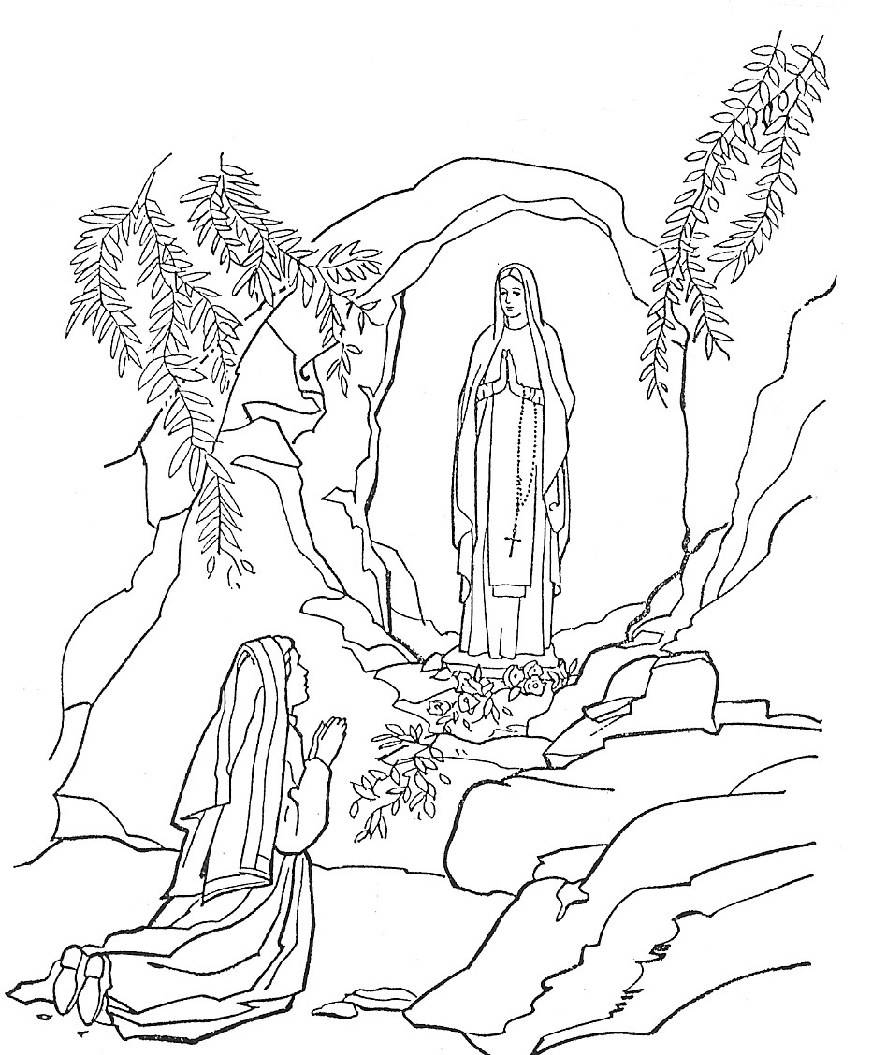

ฉลองแม่พระประจักษ์ที่เมืองลูร์ด
11 กุมภาพันธ์

